教务系统个人信息完善操作流程
- 进入教务系统，点击右上角切换角色至教师
- 点击个人信息修改申请。
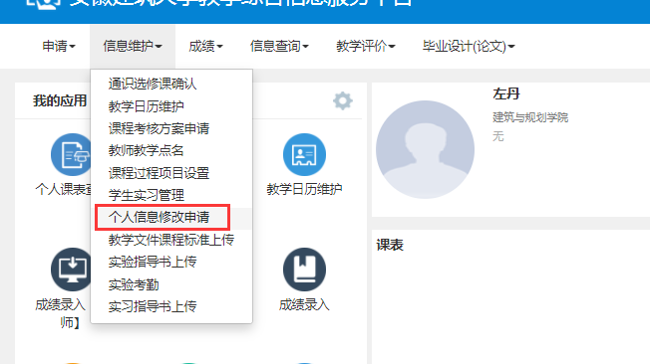

- 依次点击申请→教师时盒信息，完善标红项（职称及行政职务），点击教师通讯信息，完善标红项（办公电话、手机号码、电子邮箱），填写完毕后点击提交申请。
